
МИНИСТЕРСТВО ОБРАЗОВАНИЯ И НАУКИ
РЕСПУБЛИКИ ДАГЕСТАН
ГОСУДАРСТВЕННОЕ КАЗЕННОЕ
ОБЩЕОБРАЗОВАТЕЛЬНОЕ УЧРЕЖДЕНИЕ
«СПОРТШКОЛА – ИНТЕРНАТ»

368000, Республика Дагестан, г. Хасавюрт, Волчановский сад,1 тел./факс: 8(872310) 5-19-00

Программа преодоления
школьной неуспешности обучающихся

«Подари себе «Завтра»»

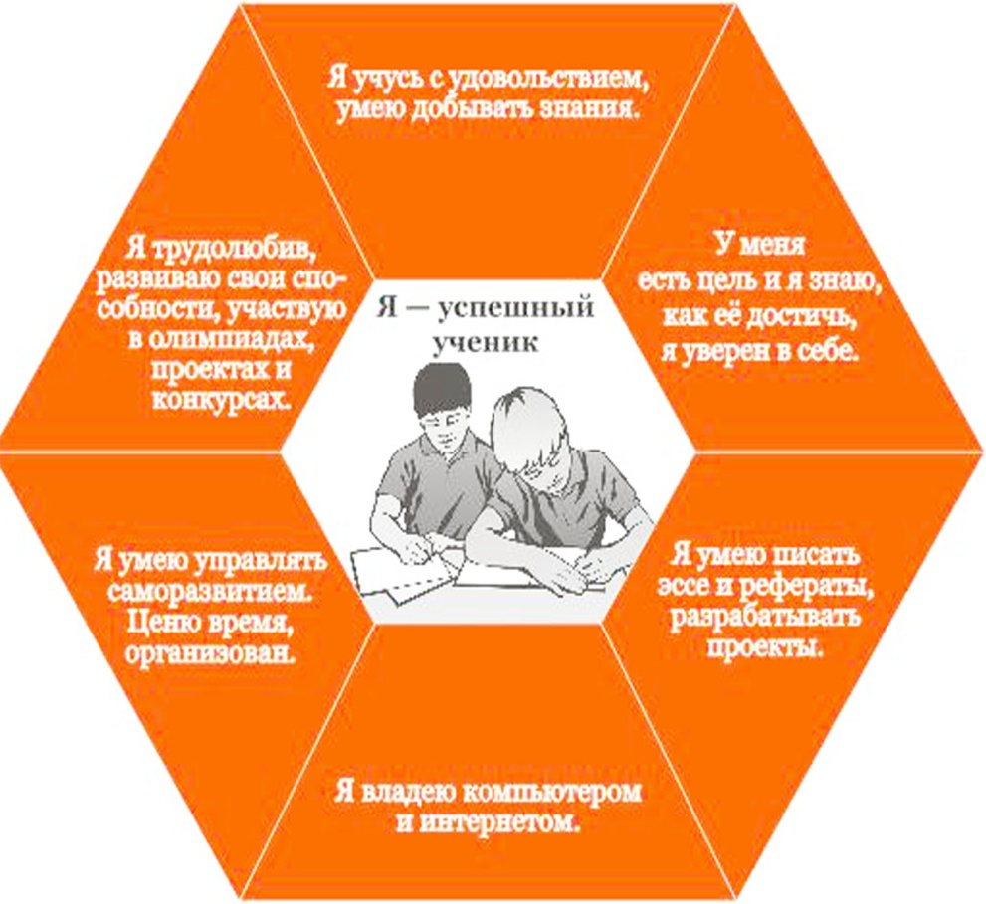

Цель: Создание условий для целостной систематической работы со слабоуспевающими обучающими, повышение их
уровня обученности и обучаемости.

Задачи:
•Обеспечить психологический комфорт обучающихся, ситуацию успеха в обучении.
•Формировать позитивную учебную мотивацию
•Реализовывать дифференцированный подход в педагогическом общении и деятельности на уроках и во внеклассной работе.
•Сформировать умения и навыки учебной деятельности у обучающихся с низкими возможностями, развивать навыки самообучения, самовоспитания, самореализации.
•Составить индивидуальную программу обучения для слабоуспевающего ученика с учетом его индивидуальных и личностных особенностей
•Отслеживать динамику развития слабоуспевающих обучающихся.

Основные исполнители: классные руководители, учителя-предметники, психолог, заместители директора по УВР.

Законодательная база для разработки программы Конституция РФ ст. 43
Федеральный закон "Об основных гарантиях прав ребенка в Российской Федерации", ст. 10 п. 3, Федеральный закон "Об основах системы профилактики безнадзорности и правонарушений несовершеннолетних", ст. 14, Закон РФ " Об образовании" ст. 17, Положение о работе с обучающимися, неуспешными в учебной деятельности.

Органы контроля:
•промежуточный контроль: ШМО, педагогический консилиум.
•итоговый контроль: педагогический совет школы
Срок реализации: 2020-2025 уч.г

Пояснительная записка

В настоящее время одной из наиболее приоритетных проблем для отечественного образования является проблема существенного повышения качества образования. О первоочередной важности этой проблемы говорит тот факт, что большой процент наших школьников стабильно не справляются с предложенными им объемами учебной информации. Инновационной практикой и педагогической наукой предлагаются различные выходы из сложившейся проблемной ситуации. Но при всем различии предлагаемых вариантов решения этой проблемы преимущественно делается акцент на создание педагогических условий, способствующих активизации интеллектуальной деятельности учащихся и тем самым
позволяющих в конечном итоге повысить качество обучения школьников. И, естественно, тем самым свести к минимуму процент неуспевающих. Однако многочисленные попытки поисков решения проблемы повышения качества образования в этом направлении в ряде случаев приводят к тому, что процент неуспевающих в целом так и остается не только непреодоленной, но и негативно усугубляющейся. Под школьной неуспешностью имеется в виду весь комплекс школьных проблем, которые могут возникнуть у ребенка в связи с началом систематического обучения в школе. Они включают в себя как учебную неуспешность, так и неадаптированность в социальной среде. Эти проблемы, как правило, приводят к выраженному функциональному напряжению, ухудшению здоровья, нарушению социально-психологической адаптации, а также к снижению успешности обучения. Школьная неуспеваемость может спровоцировать возникновение школьной дезадаптации, то есть такого состояния учащихся, при котором они не усваивают учебную программу, испытывают трудности при взаимодействии со сверстниками и учителями. Но драматичность ситуации, в первую очередь, состоит в том, сколь разрушительное противоречие,
характеризующее современное состояние образования, проявляется вопреки предпринимаемым педагогическим коллективом школы усилиям. По сути, неуспешность превратилась в хроническую, «вечную проблему». Выявление педагогами и психологами феномена негативного влияния неуспешности на качество образования вообще и воспитательного процесса, в частности, не только усугубляет актуальность проблемы, но и вносит принципиальные изменения в подходах к ней и, следовательно, в поисках ее решения. Неуспешность как деформирующий становление личности фактор требует неотложного поиска оперативных решений, которые позволят в реальных социально-исторических условиях не только нейтрализовать негативное влияние неуспеваемости, но и педагогически обеспечить оптимальную эффективность функционирования системы отечественного образования. И, следовательно, в современных условиях как никогда остро встает проблема педагогического обеспечения личностного становления и социализации, способного преодолеть негативное влияние даже столь мощного деформирующего фактора, каким является неуспешность. Неуспешность связана с индивидуальными особенностями детей, с условиями протекания их развития, с
наследственными факторами. Именно поэтому необходима систематизация различных подходов к проблеме возникновения неуспеваемости, к выявлению вызывающих ее причин. Под неуспешностью обычно понимают любую деятельность, которая не сопровождается достижением желаемого результата (успеха). Залогом успеха в работе с неуспевающими учащимися является методически грамотное составление учебных планов образовательных учреждений, выделение часов на индивидуальную работу с обучающимися. Одним из элементов системы работы управления образования по преодолению неуспешности обучения является создание системы мониторинга психологического, здоровья, социологического, уровня обученности). Алгоритм работы с неуспевающими и слабоуспевающими учащимися.

Классному руководителю:
Определить причину неуспеваемости учащегося через:
анкетирование (анкета: анализ причин неуспеваемости обучающихся);
беседу с психологом;
беседу с социальным педагогом, для выяснения социальных условий;
беседу с преподавателем, у которого учащийся имеет «неудовлетворительную» оценку.
Вести контроль за:
посещением неуспевающего учащегося у психолога (если такая помощь необходима);
успеваемостью при сдаче дополнительных или индивидуальных заданий учителю предметнику;
уведомлять еженедельно родителей и курирующего завуча о результатах успеваемости учащегося;
разработать вместе с ребенком индивидуальный план его учебной деятельности и подводить итоги по окончанию четверти.

Учителю-предметнику
Выстроить систему взаимодействия с классным руководителем, СПС, родителями учащихся, завучем в решении задач по успешности обучения детей.
Планировать и осуществлять на уроке работу со слабоуспевающими и неуспевающими учащимися.

Социально-психологической службе
Составить индивидуальный план по оказанию социально-психологической помощи неуспевающему ребенку.
Довести до сведения родителей и классного руководителя график проводимых занятий, бесед.

Заместителю директор по УВР
Регулировать вопросы взаимодействия учителя-предметника с классным руководителем, родителями учащихся в решении
задач повышения успешности обучения детей.

Конечными результатами реализации Программы «Подари себе Завтра»» должен стать уверенный, имеющий свою собственную позицию обучающийся, который может сказать себе:
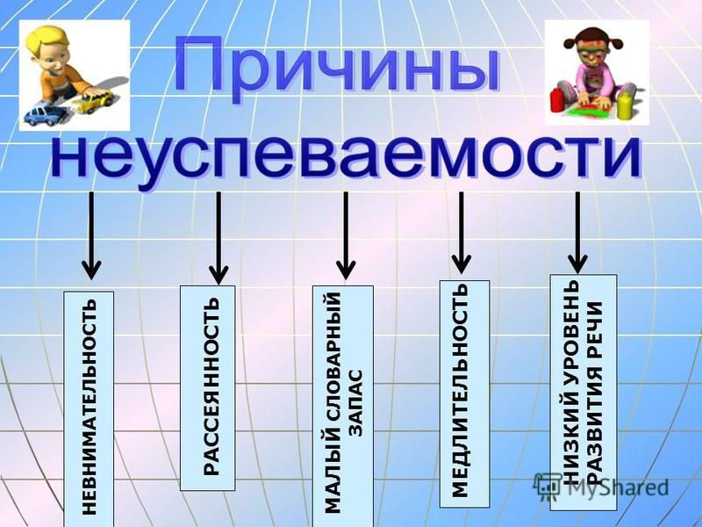
•Мне нравится
• Я хочу
•Я смогу
•Я умею

Годы учения не могут и не должны, ни при каких обстоятельствах, рассматриваться односторонне и линейно как подготовка к поступлению в вуз или даже как возможность овладения знаниями, необходимыми для будущего. Это годы
формирования жизненной стойкости, веры в собственные силы, личной ответственности и осознания жизни как высшей, ни с чем не сравнимой ценности. И оптимизм – как фундаментальная основа духовного бытия и развития личности –
является единственным критериальным выразителем такой эмоциональной прочности личности, которую ребенок может и
должен обрести в детстве.
Таким образом, проблема преодоления неуспешности может и должна решаться на создаваемом школой фундаменте отношений, обеспечивающих формирование у каждого ученика оптимистического взгляда на все, что с ним
происходит, на жизнь как высшую ценность.

Ожидаемые конечные результаты реализации Программы:
• повышение уровня самооценки, признание личности социумом;
• наличие собственной позиции обучающегося;
• повышение качества образования;
• рост уровня индивидуальной работы с детьми с целью развития способностей обучающихся;
• повышение качества образовательного процесса;

Основные мероприятия:
Направление | Мероприятия | Предполагаемый результат | Ответственные
1.Работа с  родителями | 1.Анкета/мониторинг для родителей  об интересах, увлечениях детей, их  планах на будущее.  2.Родительские собрания по темам:  1.«Будущее детей».  2. «Уклад школьной жизни».  3.Выбирая  «завтра» -выбираем  будущее.  3.Консультации,  индивидуальные  беседы с родителями.  4.Привлечение  Родителей к мероприятиям.  5.Творческие конкурсы. | 1.Создание банка данных:  -Индивидуальные  когнитивные способности детей  -Учебные  возможности  обучающихся  2.Увеличение  количества  родителей,  принимающих  активное участие в жизни ОО. | Психолог, заместители  директора по УВР,  кл.руководители
2 Педагог-педагогу.  Организация  педагогической  деятельности  с  учетом  дефицитов  пед. компетенций | 1.Диагностика  пед.технологий,  методик, приемов, используемых  педагогами школы  в образовательном процессе.  2.Мастер-классы педагогов школы.  3.Посещение  Уроков педагогов  школы.  4.Педагогический  Совет по  преемственности между начальной школой и средним званом.  5.Супервизорство  (помощь педагогам, у которых есть сложные  нерешенные  проблемы в образовательном процессе)  6.Наставничество  (работа с молодыми педагогами  Ии«непрофессиональными» педагогами,  пришедшими  в профессию извне)  7. Посещение уроков с целью  проверки  индивидуальной  и  диффиренцированной  работы  педагога на уроке.  8. Педагогические  консилиумы  (результаты работы Программы,  анализ, выявление возникших в ходе  реализации Программы проблем и пути их решения) | Повышение  психологической  мотивации  педагогов  к образовательному процессу.  Совершенствование  навыков  педагогического мастерства.  Изучение новых технологий для  повышения качества образования  обучающихся.  Оказание  психологической  помощи и поддержки педагогам.  Формирование  дифференцированного подхода к  образовательному процессу.  Создание на уроке алгоритмов  помощи  «неуспешным»  обучающимся. | Психолог, заместители  директора по УВР,  руководители ШМО
3 Тьюторство | -Диагностика  индивидуальных  особенностей  познавательных  процессов обучающихся с низкими учебными возможностями.  -Индивидуальные рекомендации для  родителей и детей  -Беседа  С обучающимися  выявление причин неуспешности  (анкета, либо сочинение, собрание и  т.п.)  -Индивидуальная работа психолога с  обучающимися.  -Беседа с обучающимся,  родителями и тьютором.  -групповые и факультативные  занятия;  -занятия предметных кружков;  -предметные недели;  -консультации;  -проектно-исследовательская  деятельность; | Формирование:  -механизмов самообучения;  -мотивов учебной деятельности;  -адекватной  самооценки  потребность в рефлексии;  Оказание  тьютором  помощи «неуспешным» обучающимся.  Формирование  у  родителей  понимания в необходимости  получения детьми качественного  образования.  Формирование  личности  самосовершенствующейся,  обладающей силой  воли;  Формирование веры ребенка в  себя,  повышение  уровня  самооценки;  Обеспечение ребенку условий для  максимального самовыражения;  Развитие  коммуникативного  общения;  Формирование  творческих  качеств личности. | Заместители  директора по УВР,  учителя-предметники,  кл.рук-ль, психолог,  тьютор

